
Col. Sec. Nº 5027 “GRAL. JOSÉ DE SAN MARTÍN”
Central: Avda. Líbano Nº 850 – Tel.4231848 Anexo: Avda. Independencia y Lanceros S/N – Tel.4960618- 4954651
Web: www.colsanmartin.com.ar Correo: colsanmartin5027@gmail.com

DE LO PRESENCIAL A LO DIGITAL
TURNO: Vespertino
Materia: Geografía
Curso: 2°2°
Trabajo Práctico de recuperación - Febrero 2.021
Profesor: Durán Ricardo - Email: duran.ra@hotmail.com – ricduran1309@gmail.com - Watsap: 154835245
Observaciones: El TP deberá realizarse en forma prolija y completa y será presentado por correo o watsap hasta el día Miércoles 17 de Febrero para su corrección. Una vez aprobado el TP, se les dará la clave de ingreso por zoom para la defensa oral del mismo en el siguiente día y horario:
Lunes 22 de Febrero a horas 18: 30
Ante cualquier duda comunicarse por privado a mi contacto por watsap.

Datos a completar por el alumno
APELLIDO Y NOMBRE:
CURSO: DIVISIÓN: TURNO:
E-MAIL:
TELÉFONO: (SEÑALAR: FIJO O MÓVIL)

CONTENIDOS:
El territorio argentino. Posición. Espacios terrestre, marítimo y aéreo. Conformación del territorio argentino. Etapas de conformación. Límites y fronteras de Argentina. Tipos y características. Organización política de Argentina. Relieve de Argentina. Procesos de formación. Tipos y características. Climas de Argentina. Elementos y factores. Tipos. Estructura y dinámica de la población argentina. Pirámides de población.
ACTIVIDADES:
1)a)¿Cuál es la posición absoluta y relativa del territorio argentino?
b) ¿Por qué se dice que Argentina es un país bicontinental?
c) Describir el espacio terrestre a través de un esquema conceptual (cuadro sinóptico).
d) Completar:
El espacio oceánico comprende…..
e) ¿Qué diferencias hay entre el Mar Territorial y el Mar Patrimonial o zona económica exclusiva?
f) Argentina ejerce soberanía sobre el espacio aéreo? ¿De qué forma?
g) Buscar en internet un mapa de Argentina bicontinental y luego ubicar y marcar en el siguiente mapa los espacios terrestres y oceánicos, descriptos en el punto 3 y 4a.

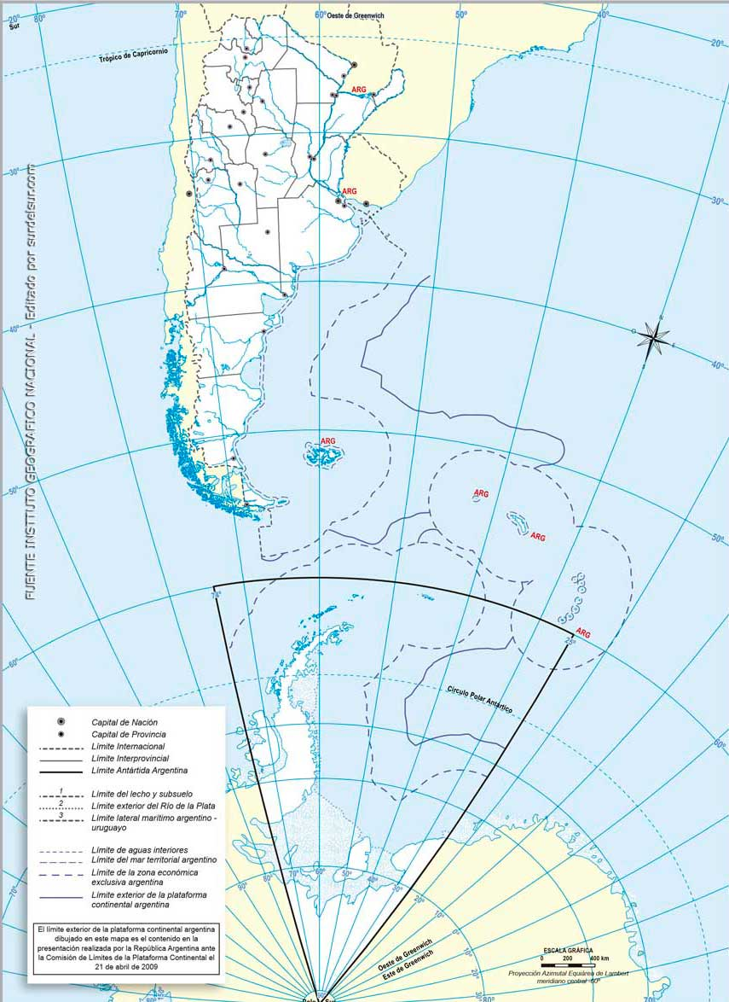

2)Para realizar las siguientes actividades debes realizar la lectura de los textos y observación de mapas que se encuentran en el TP 2
a)En base al texto “El poblamiento del territorio”. Responder V (verdadero) o F (falso).
i)Los grupos aborígenes que ocuparon el territorio eran sedentarios y nómades.
ii)Los Diaguitas utilizaban técnicas adecuadas para cultivar la región.
iii)Cuando se inició la conquista y la colonización española no se produjo un impacto cultural.
iv)En la etapa aborigen ya existían límites bien definidos y una sola organización social.
b)En un mapa de Argentina ubicar: océanos, límites, trópicos y grupos aborígenes.
c)De acuerdo a la lectura del texto: La etapa Colonial y la etapa Independentista. Completa las siguientes oraciones.
i) La Corona de España dividió los territorios de sus colonias en ___________________________denominadas ___________________.
ii) La superficie actual Argentina formó parte, durante la etapa colonial del _________________y ________________.
iii)) El Virreinato del Río de la plata fue dividido en ocho__________ que estaban compuesta por unidades administrativas llamadas________________.
iv)) Una vez disuelto el Virreinato del Río de la Plata, la organización política se entretejió a partir de las____________.
vi)) Cuando se independizaron las intendencias de __________, ___________ y __________, se formaron las provincias de _____________________________________________________________.
3)a) Definir soberanía
b) Completar el siguiente esquema incorporando los distintos espacios del territorio argentino y sus diferentes partes.
TERRITORIO DE LA ARGENTINA

ESPACIO AÉREO
ESPACIO TERRESTRE
ESPACIO MARITIMO

abarca
abarca
abarca
-------------------------
-----------------------
-------------------------

-----------------------
------------------------

c) ¿Cuál es la superficie total del territorio Argentino? ¿Qué lugar ocupa en el mundo?
d) ¿Sobre qué espacio ejerce soberanía nuestro país?
e) ¿Cuáles son las actividades que se realizan en el espacio marítimo?
f) Unir con flecha según corresponda
- Se extiende a continuación de la línea de costa.
Plataforma Continental
Su extensión es de 12 millas. El estado tiene
soberanía plena.
Mar Territorial
Se presenta como una porción adyacente
Tiene una extensión de 12 millas. Nuestro
Zona Contigua
País ejerce una soberanía restringida.
Abarca una extensión de 200 millas desde la
Costa.
Está comprendida por el área submarina y se extiende hasta
Zona Económicamente Exclusiva
el borde del margen continental hasta 200 millas desde la
línea de base.

g)Realiza un gráfico o dibujo que represente cada espacio (continental, marítimo y aéreo). Ver material adjunto para la realización del mismo.
h)En un mapa de Argentina diferenciar con color el espacio continental, oceánico y antártico.
ESPACIO OCEÁNICO ESPACIO AEREO
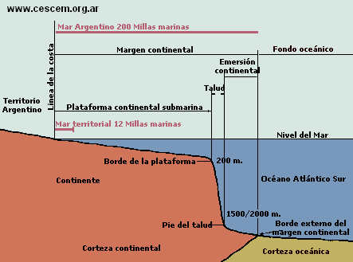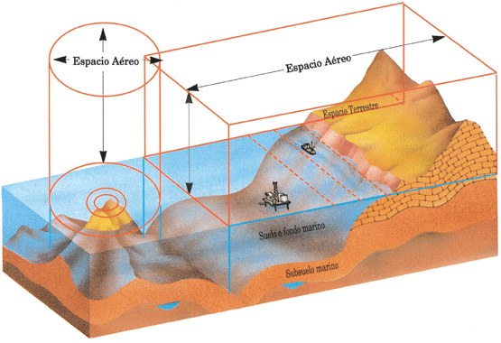
4)Para la realización de las actividades leer atentamente los textos que se incluyen en el TP 4
a)Responder: ¿Qué son los límites? ¿Qué tipos de límites existen?
b)Completar el siguiente esquema conceptual

LÍMITES EN LA ARGENTINA

Al Al Al Al
OESTE

Se caracterizan por Se caracterizan por Se caracterizan por Se caracterizan por

c)Unir con flecha según corresponda
Intersección de paralelos y meridianos
GEOGRÁFRICAS Línea media
Vaguadas
GEOMÉTRICAS Cumbre de montaña
Divisoria de agua
GEODÉSICAS Rivera o costa
Línea equidistante
d)Define frontera
e)Análisis de texto: casos especiales de soberanía “Las Islas Malvinas”. Completar.
- Las islas del Atlántico Sur están conformadas por……………………………………………………….
- La Argentina basa su reclamo de soberanía en razones……………………………………y están ubicadas dentro de la……………………………………
- Desde la perspectiva históricas las islas fueron ocupadas por………………desde el año……
- Los británicos irrumpieron en Malvinas en……….este hecho configuró una…………………..

5)a)Definir Estado, gobierno, territorio y nación

b)El artículo 1 de la Constitución Nacional establece que la Nación argentina adopta para su gobierno la forma representativa, republicana y federal

c)Es federal porque……

d)Es republicana porque…….

e)Es representativa porque……..

f)¿Por qué se dice que la Ciudad de Buenos Aires es autónoma?
g)Completar:
Las divisiones administrativas para la provincia de Buenos Aires se llaman y para las otras 22 provincias se llaman ___________________Estos cuentan con varias ciudades, y la más importante de todas es la ___________________ ______________________.

Todas las provincias cuentan con gobiernos provinciales, y dentro de estos existen gobiernos locales llamados

h)Escribir cinco características de los municipios

i)Buscar información en internet sobre la división política de Salta y completar el siguiente cuadro con todos los departamentos, municipios y cabeceras departamentales.

PROVINCIA DE SALTA
DEPARTAMENTO | MUNICIPIOS | CABECERA DEPARTAMENTAL

j)Adjuntar al cuadro realizado un mapa de la división política de la provincia de Salta
k)Completar el siguiente cuadro teniendo en cuenta la información extraída del texto

 | Poder ejecutivo  Conformación y función | Poder legislativo  Conformación y función | Poder judicial  Conformación y función
Gobierno nacional
Gobierno provincial | Gobernador, vicegobernador y ministros.  Administración general de la provincia, aplicar leyes provinciales y representar a la provincia ante el gobierno nacional
Gobierno de la ciudad de Buenos Aires |  |  | Corte Suprema de Justicia, Tribunales inferiores y juzgados de paz.  Atender faltas de la ciudad, excluyendo los delitos de orden federal.
Gobierno municipal |  | Concejo Deliberante (concejales) Elaborar leyes que rigen exclusivamente para el ámbito municipal

6)Para resolver las siguientes actividades deben leer el contenido teórico del TP 6
a)Definir relieve
b)Explicar brevemente como se producen los procesos endógenos en la formación del relieve.
c) Los procesos exógenos transforman el relieve a través de la erosión.
¿Cuáles son los procesos erosivos que se dan en la formación del relieve y en qué consiste cada uno?
d) ¿Cómo se relacionan los colores del mapa físico según las alturas?
e)A modo de ejemplo, se muestra en la imagen 1 tipos de relieves que se pueden encontrar sobre la superficie terrestre y que son los que presenta nuestro territorio argentino. Contestar:
f)A simple vista, ¿qué diferencias fundamentales pueden encontrar entre cada uno de ellos. Describir brevemente.
g)Teniendo En cuenta la información proporcionada por el texto, realizar las siguientes consignas:
h) Definir llanura
i)Completar el cuadro comparativo

 | UBICACION | CARACTERISTICAS
Llanura pampeana
Llanura mesopotámica
Llanura chaqueña

j)Definir meseta
k)Completar el cuadro
 | UBICACION | CARACTERISTICAS
Meseta misionera
Meseta patagónica
l)Definir montañas y sierras
m)Completar
 | UBICACION | CARACTERISTICAS
puna
Cordillera oriental
Sierras subandinas
Andes centrales
Precordillera de la Rioja, San Juan y
Mendoza
Sierras pampeanas
Andes patagónicos-fueguinos
n)En el siguiente mapa físico de Argentina, están marcados los 15 tipos de relieves que tiene nuestro país y que están descriptos en el texto. Teniendo en cuenta la información proporcionada por el texto y observando el mapa físico de Argentina (1), colocar a cada número el tipo de relieve que le corresponde.
Ejemplo:
7 - Andes patagónicos fueguinos – relieve montañoso

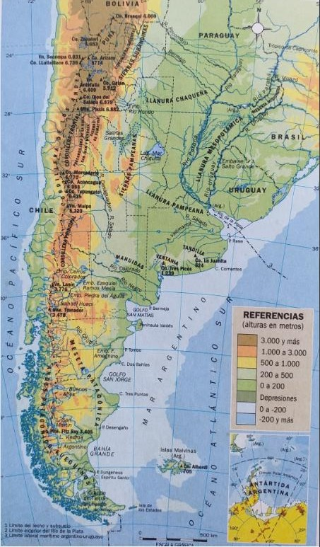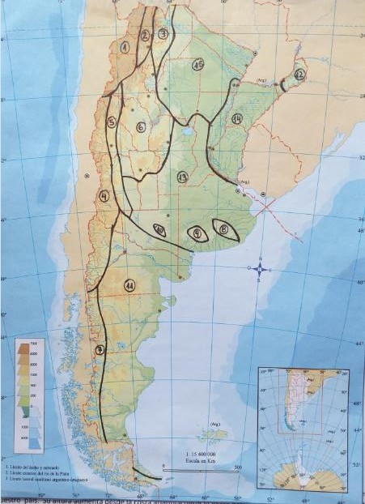
7)Para realizar las siguientes actividades deben leer el contenido teórico del TP 7
a)Completar el siguiente cuadro sinóptico sobre el Clima.
1)
LOS FENÓMENOS 2)
ATMÓSFERICOS SON 3)
4)

b)Unir con flecha según corresponda
LATITUD -Modifica las precipitaciones, ya que facilita u
obstaculiza la entrada de los vientos.
ALTITUD -Es el conjunto de fenómenos meteorológicos
-Se caracterizan el estado medio de la atmósfera
DISTANCIA AL MAR -A medida que ascendemos, la temperatura desciende.
DISPOSICIÓN DEL RELIEVE -Zonas cercanas a las costas, ejerce un efecto modelador
CLIMA -A medida que nos alejamos del Ecuador hacia los polos la temperatura disminuye.

c)Completar el siguiente cuadro sobre tipos de clima ARGENTINA y ubicarlos en el mapa
Tipos de Climas | Características
SUBTROPICAL
TEMPLADOS
FRIOS

8)Para realizar las siguientes actividades deben leer el contenido teórico del TP 9
a)Define los siguientes conceptos: población-censo-encuesta.
b)Completar el siguiente cuadro de la Dinámica Demográfica
DINÁMICA DEMOGRÁFICA

SALDO______________
-------------------------
CRECIMIENTO_____________

____
--------------------
+ + =CRECIMIENTO TOTAL POBLACIONAL
c)Observa el mapa de densidad de la población Argentina. Responder:
i)) ¿A qué se denomina densidad poblacional?
ii) ¿Cuáles son las provincias con densidad mayor a 30 hab/km2?
iii) ¿Cuáles son las provincias con densidad menor a 10 hab/km2?
d)Completar las siguientes oraciones:
-Las pirámides de población son………………………………………………………………………………………..
-Los tipos de pirámides son:……………………….;……………………………….y………………………………
d)Las siguientes pirámides dan cuenta de la estructura de la población Argentina en 1895, 1947 y 2010.- Observen y comparen las pirámides ¿Qué aspectos han cambiado entre unas y otras?

